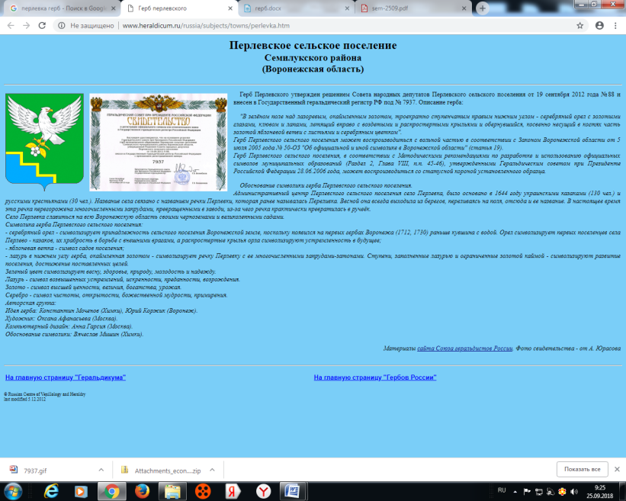

**АДМИНИСТРАЦИЯ**

**ПЕРЛЁВСКОГО СЕЛЬСКОГО ПОСЕЛЕНИЯ**

**СЕМИЛУКСКОГО МУНИЦИПАЛЬНОГО РАЙОНА**

**ВОРОНЕЖСКОЙ ОБЛАСТИ**

396921 Воронежская область, Семилукский район, с. Перлёвка, улица Центральная, 54 тел. (47372) 76-1-68

ПОСТАНОВЛЕНИЕ

От 05.12.2024года № 135

с. Перлёвка

О внесении изменений и дополнений в постановление администрации Перлёвского сельского поселения от 17.11.2023 года № 71**«**Об утверждении административного регламента предоставления муниципальной услуги «Предоставление земельного участка, находящегося в муниципальной собственности, на торгах» на территории Перлёвского сельского поселения Семилукского муниципального района Воронежской области**»»**

В соответствии с Федеральными законами от 06.10.2003 № 131-ФЗ «Об общих принципах организации местного самоуправления в Российской Федерации», от 27.07.2010 № 210-ФЗ «Об организации предоставления государственных и муниципальных услуг», от 08.07.2024 № 172-ФЗ «О внесении изменений в статьи 2 и 5 Федерального закона «Об организации предоставления государственных и муниципальных услуг», от 08.06.2020 № 168-ФЗ «О едином федеральном информационном регистре, содержащем сведения о населении Российской Федерации» Уставом Перлёвского сельского поселения Семилукского муниципального района Воронежской области администрация Перлёвского сельского поселения Семилукского муниципального района Воронежской

ПОСТАНОВЛЯЕТ:

1. Внести в постановление администрации Перлёвского сельского поселения от 17.11.2023 года № 71 **«**Об утверждении административного регламента предоставления муниципальной услуги «Предоставление земельного участка, находящегося в муниципальной собственности, на торгах» на территории Перлёвского сельского поселения Семилукского муниципального района Воронежской области**»»** следующие изменения и дополнения:

1.1. п.п. 7.1. п.7 раздела II Административного регламента дополнить новым пунктом 7.1.2. следующего содержания:

«7.1.2. В случае обращения ответственной организации, признанной таковой в соответствии с Законом Воронежской области от 21.10.2024 № 112-ОЗ «О развитии ответственного ведения бизнеса на территории Воронежской области» (далее – ответственная организация), срок предоставления Муниципальной услуги (в части принятия решения о проведении аукциона, получения информации о возможности технологического присоединения объекта капитального строительства к инженерным сетям, определения рыночной стоимости), а также выдачи (направления) результатов Муниципальной услуги составляет 45 (сорок пять) рабочих дней со дня получения документов Администрацией, при соблюдении сроков, установленных статьей 39.11 Земельного кодекса РФ.

В указанном случае подготовка проекта договора аренды по результатам торгов и направление его на подписание осуществляется в течение 5 рабочих дней, но не ранее 10 дней со дня размещения информации о результатах аукциона. Заключение договора допускается не ранее чем через 10 дней со дня размещения информации о результатах аукциона на официальном сайте.

Статус заявителя как ответственной организации подтверждается выпиской из Реестра ответственных организаций Воронежской области, предоставляемой Заявителем при обращении за Муниципальной услугой.».

2. Настоящее постановление вступает в силу со дня его официального опубликования.

3. Контроль за исполнением настоящего постановления оставляю за собой.

|  |  |  |
| --- | --- | --- |
|  |  |  |
| Глава администрации  Перлёвского сельского поселения |  | Д. А. Проскуряков |